Veszprémben, a Balatonhoz közel nyílt meg a legújabb Praktiker
Több ezer termék segíti a városban és a Balaton-környékén élőket az otthon- és nyaralófelújításban, kertészkedésben
Veszprémben nyitotta meg április 23-án legújabb áruházát az országos hálózattal rendelkező Praktiker. Ezzel a Balaton környékén élők, nyaralók számára is könnyen elérhetővé válnak az ismert barkácslánc termékei, szolgáltatásai. A magyar tulajdonban működő Praktiker 23. tagja több mint 7100 négyzetméteren közel 28 ezer termékkel, SZÉP-kártyás fizetési lehetőséggel, szakértői segítséggel várja a vásárlókat. A nyitás hetére különleges ajánlatokkal, nyereményjátékkal és gyerekeknek szóló programokkal is készül a barkácsáruház.
A Balatonhoz közel, Veszprémben, a Déli Intézményközpont területén (Tirat-Carmel utca 6.) nyitott meg április 23-án a Praktiker országos hálózatának 23. áruháza. A közkedvelt barkácsmárka ezentúl a Veszprém és a Balaton környékén élőket, nyaralókat is szakértő partnerként segíti az otthonfelújításban és -szépítésben, a barkács- és kerti projektek megvalósításában.
A Praktiker tulajdonosának, a Wallis Asset Management Zrt. Igazgatóságának elnöke, a Wallis Csoport alapítója, Veres Tibor az áruház megnyitásakor elmondta: a barkácslánc 2016 óta van a magyar és régiós vállalatokat tulajdonló és működtető befektetési csoport tulajdonában. Ez idő alatt – a mostanival együtt – már négy új áruházat nyitottak, ezzel 23 helyen várják a vásárlókat. Hozzátette: a veszprémi áruház nemcsak a Praktiker fejlődésének újabb állomása, hanem jó példája a Wallis Csoport 35 éve tartó töretlen fejlődésének, munkahelyteremtő, értékteremtő tevékenységének is.
Flórián László, a Praktiker ügyvezető igazgatója kiemelte: a Praktiker számára az új áruház elindítása egy új kapcsolat kezdetét is jelenti a veszprémi és a Balaton-környéki közösséggel, vásárlókkal. Hozzátette: a veszprémi Praktiker-csapatot is felkészült, elhivatott és tapasztalt munkatársak alkotják, akik azért dolgoznak, hogy a vásárlók a lehető leggazdagabb választékból válogathassanak, és szakszerű, barátságos kiszolgálást, szakértői támogatást kapjanak.
A 7100 négyzetméteres, mintegy 28 ezer terméket kínáló veszprémi Praktikerben önkiszolgáló kasszák, háromféle SZÉP-kártyás fizetési lehetőség, webshopos és nehézáruátvételi pont, lapszabászat és festékszínkeverés, valamint házhozszállítási és utánfutó-kölcsönzési lehetőség segítik a vásárlást. Az otthonukat, környezetüket szépítők számára a kék-sárga barkácsláncnál jól megszokott támogatás is elérhető: több mint 30 szakértő segíti a vásárlást. Emellett ingyenes parkolás, elektromosautó-töltési lehetőség, valamint kutyabarát környezet is hozzájárul ahhoz, hogy a vásárlás kényelmesebb legyen.
Új áruházának megnyitása kapcsán a Praktiker támogatást ajánlott fel a helyi közösség számára kiemelten fontos Veszprém Vármegyei Csolnoky Ferenc Kórház javára. Az országos hálózattal rendelkező barkácsáruházlánc 1 millió forint értékű ajándékutalvánnyal támogatja a betegellátást, és járul hozzá a mindennapi működéshez.
A nyitási hétre különleges programokkal, kedvezményekkel és nyereményjátékkal is készült a vásárlóknak a magyar tulajdonban lévő barkácslánc: április 23-27. között minden nem akciós és nem „ütős áras” termékre 20 százalék kedvezményt biztosítanak. Emellett a Praktiker applikációban regisztrált és a helyszínen újonnan csatlakozó törzsvásárlók egyaránt 10 százalékos kupont kapnak, amelyet a következő vásárláskor válthatnak be. A játékos kedvű vásárlók szerencsekerék pörgetésével értékes ajándékot is nyerhetnek. Az új veszprémi Praktiker áruház a legkisebbekre is gondolt: arcfestés, óriás Jenga és kézműves foglalkozások teszik emlékezetessé a nyitási hétvégét. Emellett a nyitás napján a One Veszprém csapatának egyik sportolója is jelen lesz, akivel fotózkodni lehet, és autogramot is oszt a rajongóknak. A látogatók egy fotófeltöltős játékban is részt vehetnek: ha április 23-27. között szelfiznek a veszprémi áruház fotófala előtt, és a képet kommentben feltöltik a Praktiker Magyarország Facebook-oldalának kapcsolódó posztjához, megnyerhetik a három darab 20 ezer forint értékű vásárlási utalvány egyikét.
A veszprémi Praktiker áruház egész évben hosszú nyitvatartási időben, hétfőtől szombatig 8.00 és 20.00 óra között, vasárnap 9.00-től 17.00-ig várja vásárlóit. Megközelíthető autóval, kerékpárral és tömegközlekedéssel: a városközpontból, illetve Balatonalmádiból a Tirat-Carmel utcai megállót több buszjárat is érinti.
Az áruház megnyitásához kapcsolódó információk és az építésről készült timelapse videó megtekinthetőek az alábbi linken: www.praktiker.hu/veszprem.
A veszprémi Praktiker áruház kínálata számokbanA veszprémi Praktiker modern arculattal, több mint 7100 négyzetméteren mintegy 28 ezer termékkel, logikusan elrendezett vásárlótérrel és látványos bemutatóterekkel várja a látogatókat. A kiemelt területek közé tartozik az 1800 négyzetméteres kertosztály mintegy 4000 termékkel, széles növényválasztékkal, az építőanyag és faosztály közel 1500 féle építőanyaggal és több mint 600 féle faáruval. Az otthon- vagy nyaralófelújításhoz több mint 2000 féle festék, 450 féle csempe és járólap, 70 féle laminált, valamint 40 féle vinyl és PVC padló áll rendelkezésre, míg a szaniterosztályon 2 ezernél is több fürdőszobai és konyhai termék közül választhatnak a vásárlók. Emellett szerszámokból, világítástechnikából, burkolatokból és lakberendezési cikkekből is széles a választék.
Sajtókapcsolat:
- Födő Tamás
- Front Page Communications
- fodo.tamas@frontpage.hu
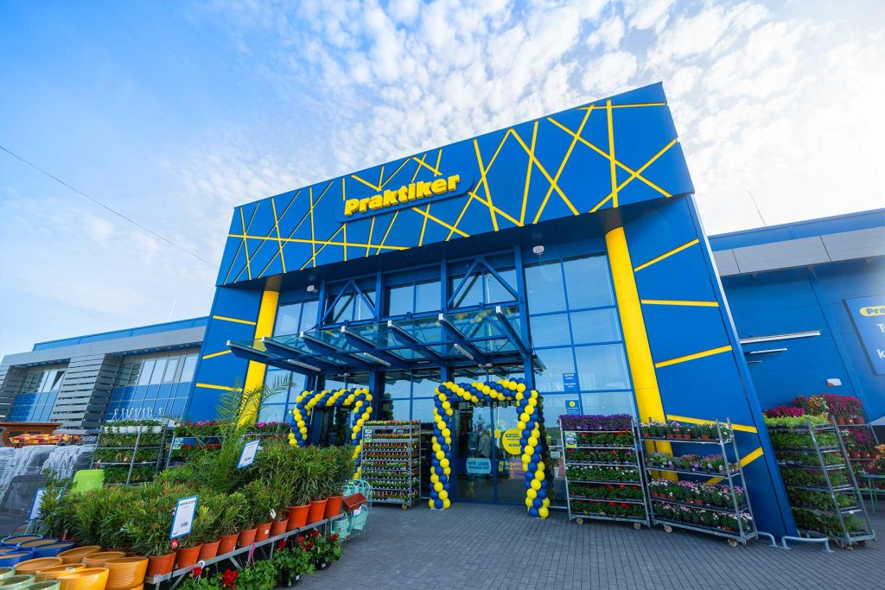 | © Praktiker
Eredeti tartalom: Praktiker
Továbbította: Helló Sajtó! Üzleti Sajtószolgálat
Ez a sajtóközlemény a következő linken érhető el:

